Рекомендации для родителей
по художественно-эстетическому развитию на тему «Весна»
(аппликация «Солнышко улыбнись»)
Подготовила воспитатель
Курочкина С.Н.
Уважаемые родители, предлагаю вашему вниманию увлекательное задание на тему «Весна», которое поможет вашему ребенку развиваться и сделать день интересным и увлекательным.
Подойдите вместе с ребенком к окну (обратите внимание на безопасность: нельзя открывать, облокачиваться и стучать по окну), обратите внимание ребенка на погоду.
Спросите ребенка:
- Какая погода за окном? (Солнечная, тихая, безветренная и т.п.).
- Для чего людям нужно Солнце? (Если бы не было солнца, то на Земле не было бы зеленых лугов, тенистых лесов и рек, цветущих садов, хлебных полей, не могли бы существовать ни человек, ни животные, ни растения. Солнце – источник жизни на Земле.
- Какими словами можно описать солнце? (Солнце яркое, светлое, теплое, радостное, веселое, весеннее, лучистое, согревающее).
Сегодня я предлагаю вам вместе с ребенком создать своё солнышко.
Для этого вам понадобятся: желтый картон, желтая бумага с нарисованными полосками (длина 14 см, ширина 1 см), клей-карандаш, ножницы, фломастеры
Напомните детям правила работы с ножницами.
Без разрешения ножницы брать нельзя.
Резать, держа ножницы лезвиями от себя.
При передаче ножниц держать их за острый край.
Поэтапное выполнение работы:
- Для начала необходимо взять картон желтого цвета и вырезать из него круг.
Но какое солнце без лучей. Лучи мы с вами будем делать в технике объёмной аппликации, используя полоски бумаги.
- Для этого возьмите желтую бумагу с нарисованными полосками, аккуратно вырежете полоски.
- А теперь возьмите полоску жёлтой бумаги и аккуратно согните её пополам, не прижимая середину, соедините её концы, чтобы получилась капелька, концы закрепите клеем.
- Теперь нам нужно приклеить их на круг.
- Предложите ребенку размять пальчики, вспомнив пальчиковую гимнастику «Солнышко».
Солнышко, солнышко
Погуляй у речки
(Шевелят пальцами обеих рук).
Солнышко, солнышко,
Разбросай колечки.
(Быстро сжимают и разжимают кулаки).
Мы колечки соберем,
Золоченые возьмем.
(Делают хватательные движения щепотью).
Покатаем, поваляем
(Круговыми движениями трут ладонь о ладонь).
И назад тебе вернем.
(Поднимают руки вверх, раздвинув пальцы).

- Теперь вырезаем второй круг из цветной бумаги и приклеиваем на лучи.
- А сейчас возьмите фломастеры и дорисуйте портрет солнышка.
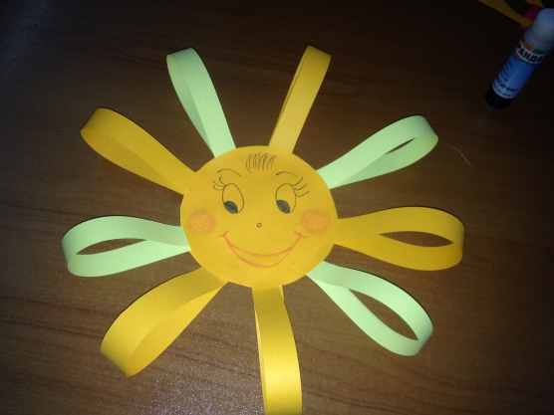
- Предложите ребенку полюбоваться солнышком. А чтобы в вашем доме всегда было светло, тепло и уютно, вы можете разместить солнышко на холодильнике, закрепив его магнитом.
- Вспомните и спойте вместе с ребенком песенку «Солнышко лучистое улыбнулось весело».
- Прочитайте весеннюю сказку.
Татьяна Домаренок «Забывчатое Солнышко».
Как-то раз заглянуло весеннее Солнышко на лесную полянку и испугалось.
– Как же это я не доглядело? Сколько снега лежит в лесу, и деревья еще не проснулись от зимней спячки! Вот ворона! – стало ругать себя Солнце. – На полях-то снег давно растаял, а про лес я совсем забыло!
– Бедняжки! Вам, наверное, очень холодно! – прикоснулось оно своим лучиком к березкам, сосенкам и елочкам, растущим здесь, в лесу.
Деревья что-то тихо прошептали ему в ответ. И Солнце, совсем напугавшись, что они заболели, начало изо всех сил согревать замерзшие стволы и ветки деревьев.
Вскоре деревья одно за другим начали просыпаться. В стволах забурлил сок, набухли почки. И снег на полянке начал таять. Из земли показался слабенький росточек. Это был первый подснежник.
Назавтра Солнце снова забыло про лесную полянку. Но деревья уже проснулись, зашевелились, и сок сам побежал по стволам и ветвям. Только подснежник стоял на своей тоненькой ножке и дрожал от холода. Вокруг него еще лежал снег.
– Пи! Пи! – еле слышно пропищал он. – Мне холодно!
Подумать, кто бы смог расслышать такой слабый писк! Но маленькая елочка, растущая недалеко от подснежника, услыхала его жалобный тонкий голосок и сказала об этом березке, склонившейся над ней. Березка передала это дубу, а дуб зашумел своими большими ветвями и всполошил сороку, сидящую на его ветке:
– Лети! Позови сюда Солнышко! Пусть оно согреет подснежник! А то он может заболеть!
Сорока-белобока взмахнула крыльями и вылетела из темного леса на солнце, треща на ходу:
– Подснежник замерз! Подснежник заболел!
Солнышко тут же спохватилось:
– Вот я дуреха! Снова забыло согреть лесную полянку!
И мигом осветило весь лес. Оно согрело подснежник, растопило снег на полянке. И все увидели, как из земли прямо на глазах повылазили росточки травы и стебельки цветов. Набухшие почки на деревьях лопнули. Березки и дубы зашелестели маленькими зелеными листочками. Елочки зашевелили своими молоденькими ярко зелеными пушистыми веточками. Воздух наполнился запахом полевых цветов. Вокруг запели птицы, застрекотали кузнечики, зажужжали пчелки и стрекозки. И весь лес проснулся.
Солнце, посмотрев на всю эту красоту, засмеялось от восторга. А обитатели леса были счастливы, что их дом ожил, и теперь целое лето до самой осени они будут жить очень весело!

